PRÁCTICA 3

APARTADO 1 Preparar la BDejemplo: ejecuta BDejemplo.sql que viene en esta práctica.

Ejecutamos la DBejemplo.

APARTADO 2 Provocar que Oracle aplique reglas del optimizador diferentes.

Se desea hacer un estudio comparativo de varias consultas, algunas ya vistas en la Teoría. Para ello, generamos el Plan de Ejecución de las consultas de Oracle, que se genera con el comando EXPLAIN.

Para ejecutarlas sigue estos pasos:

1. Se necesita crear una tabla donde Oracle almacena los resultados de las 'explicaciones'. Debe estar ya creada. Si al hacer los siguientes pasos no la encuentra, ejecuta este archivo: utlxplan.sql

Ejecutamos utlxplan.sql.

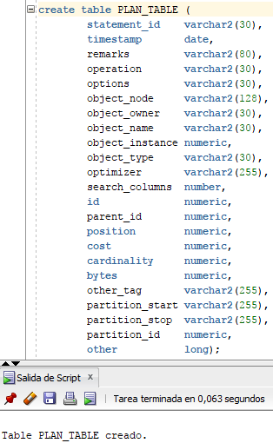

2. Para tener una máscara de edición que formatee el resultado del plan, ejecuta: (sale vacía ahora) MASCPLAN13.sql.

Ejecutamos MASCPLAN13.sql.

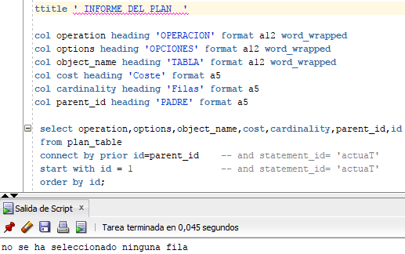

3. Ejecuta las siguientes explicaciones siguiendo estos pasos:

- En el SQL Developer con “Ejecutar Script” F5 para copiar los resultados en formato de texto (usa fuente courier new para que cuadren las columnas)

- las tres instrucciones para cada consulta: borrar lo que había, explicar consulta, ver el resultado.

-- CONSULTA 1 –

delete plan_table; /* primero borra las tuplas */

EXPLAIN PLAN

INTO plan_table

FOR (select * from cliente where DNI < '00000005') union

(select * from moroso where NombreC = 'Client E');

Ejecutar MASCPLAN13.sql

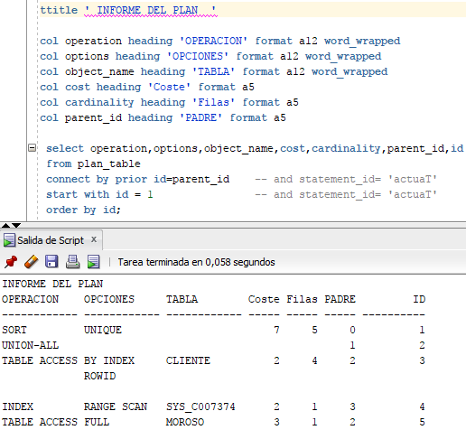

-- CONSULTA 2 –

delete plan_table; /* borra las tuplas de explicación anterior*/

EXPLAIN PLAN

INTO plan_table

FOR (select * from cliente where DNI = '00000005') union

(select * from moroso where NombreC = 'Client E');

Ejecutar MASCPLAN13.sql

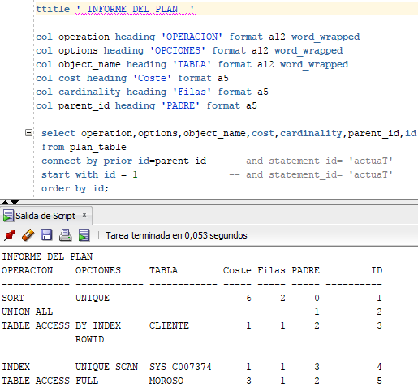

-- CONSULTA 3 -- anidados ----

delete plan_table;

EXPLAIN PLAN

INTO plan_table

FOR select * from cliente where DNI in

(select DNI from moroso where NombreC = 'Client E');

Ejecutar MASCPLAN13.sql

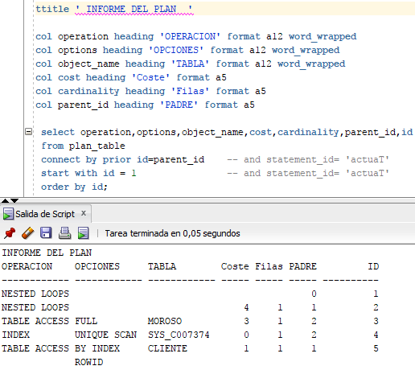

-- CONSULTA 4 – ----

delete plan_table;

EXPLAIN PLAN

INTO plan_table

FOR (select * from cliente where dni in

(select dni from invierte));

Ejecutar MASCPLAN13.sql

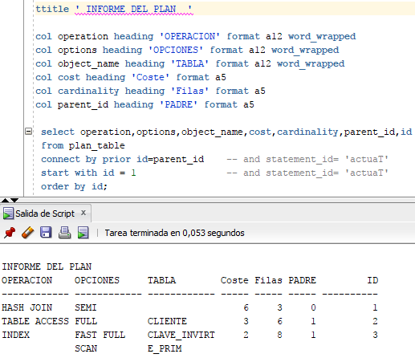

-- CONSULTA 5 –

delete plan_table; /* borra las tuplas de explicación anterior*/

EXPLAIN PLAN

INTO plan_table

FOR (select * from cliente where dni in

(select dni from invierte where cantidad < 30000));

Ejecutar MASCPLAN13.sql

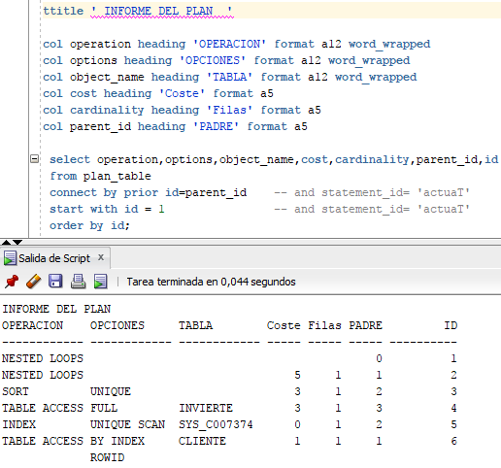

-- CONSULTA 6 –

delete plan_table;

EXPLAIN PLAN INTO plan_table

FOR

(select distinct NombreC

from Cliente, Compras, Invierte

where Cliente.DNI = Invierte.DNI and

Invierte.NombreE = 'Empresa 55' and

Compras.DNI = Cliente.DNI and

Compras. Importe >1000);

Ejecutar MASCPLAN13.sql

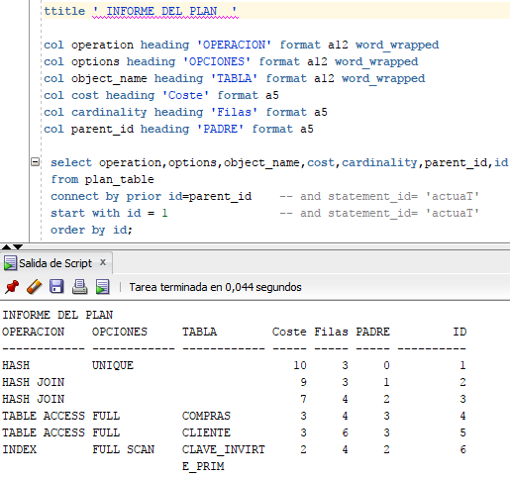

Entrega lo siguiente:

1. Para cada consulta:

- El resultado con las operaciones del explain plan (corta y pega con fuente courier new).

- Explica brevemente porqué ha ejecutado esas operaciones de bajo nivel y no otras.

- Solo para la consulta 6: Dibuja el árbol del Plan de Ejecución: incluye el núm. de operación y su nombre en cada nodo. Incluye las condiciones de selección y las proyecciones de los atributos en el lugar que corresponda para obtener el árbol optimizado.

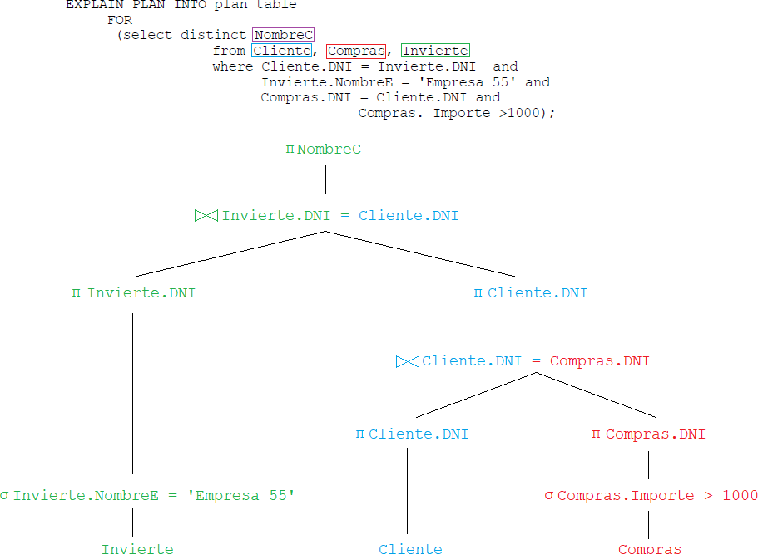

2. Contestar a las siguientes preguntas basándote en las operaciones de los resultados anteriores:

(esta comparación es una “super-simplicación” de todo lo que hay que tener en

cuenta para comparar dos consultas)

- Por qué CONSULTA 2 será más eficiente que CONSULTA 1?

¿Cómo se sabe que es más eficiente?

Porque la CONSULTA 2 encuentra estrictamente 00000005. Mientras que la CONSULTA 1 tiene un rango mayor.

- Porqué en CONSULTA 1 no accede por el índice a CLIENTE?

En la CONSULTA 1

- Por qué en CONSULTA 3 sí accede por el índice a CLIENTE?

Es un select dentro de otro.

select DNI from moroso where NombreC = 'Client E'

- Por qué en CONSULTA 3 no accede por el índice a MOROSO?

Es un select dentro de otro.

select DNI from moroso where NombreC = 'Client E'

c) Crea consultas nuevas (no vistas antes), con la BDEjemplo, que provoquen en Oracle las operaciones siguientes:

Full table scan

SELECT *

FROM Clientes;

Index unique scan

SELECT *

FROM Cliente

WHERE DNI = ‘00000001’;

Full Index scan

SELECT *

FROM Cliente

WHERE DNI = ‘00000001’;

Cartesian join

SELECT *

FROM Emp, Dept

WHERE Dept.deptno = 10

AND Emp.sal > 10000;

Crea otras consultas que provoquen en Oracle (ver Reglas de Optimización) que:

- NO use los índices

SELECT *

FROM Emp, Dept

WHERE Dept.deptno = 10

AND Emp.sal > 10000;

- SÍ use índices

SELECT *

FROM Emp, Dept

WHERE Dept.deptno = 10

SORT Emp.sal;

d) Ejecutar en sql Developer: con icono “Rastreo Automático (F6)” la consulta 6.

- Compara con la salida obtenida con MASCPLAN13.sql:

¿Son ambas funciones iguales?

Da error.

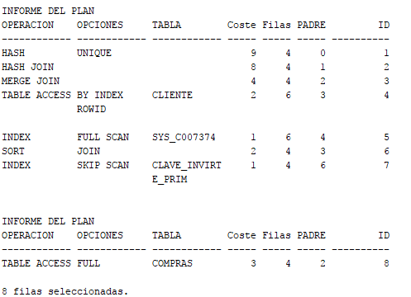

- Incluye en la entrega: un fichero html con el árbol del plan (botón dcho sobre raíz de salida de F6).

<TABLE class="TreeTableWidget" border=0 cellpadding=0 cellspacing=0 width=100% bgcolor=#efefef><tr><td>

<!-- ..........................data begin........................... -->

<TABLE class=TreeTableWidget border=0 cellspacing=0 cellpadding=1 align=center width=100%" bgcolor=#ffffff>

<tr class="TableCell">

<td valign=top bgcolor=#bbbbbb>&nbsp;<font color=#444477>OPERATION</font>&nbsp;</td>

<td valign=top bgcolor=#aaaaaa>&nbsp;<font color=#444477>OBJECT_NAME</font>&nbsp;</td>

<td valign=top bgcolor=#bbbbbb>&nbsp;<font color=#444477>OPTIONS</font>&nbsp;</td>

<td valign=top bgcolor=#aaaaaa>&nbsp;<font color=#444477>CARDINALITY</font>&nbsp;</td>

<td valign=top bgcolor=#bbbbbb>&nbsp;<font color=#444477>COST</font>&nbsp;</td>

</tr>

<tr>

<td width=45% valign=top bgcolor=#ffffff ><font size=-1><table width=100% border=0 cellspacing=0 cellpadding=0><tr><td width=1%><table CELLSPACING=0 cellpadding=0><tr><td><IMG SRC="images/minus.gif" wWIDTH=16 hHEIGHT=16 BORDER=0><IMG SRC="images/gray.png" wWIDTH=16 hHEIGHT=16 BORDER=0></td><tr></table></td> <td width=99%>&nbsp;DELETE STATEMENT&nbsp;</td></tr></table></font></td>

<td width=11% valign=top bgcolor=#dfdfdf >&nbsp;&nbsp&nbsp;</td>

<td width=11% valign=top bgcolor=#dfd5d1 >&nbsp;&nbsp&nbsp;</td>

<td width=11% valign=top bgcolor=#dfdfdf >&nbsp;7&nbsp;</font></td>

<td width=11% valign=top bgcolor=#dfd5d1 >&nbsp;3&nbsp;</font></td>

</tr>

<tr>

<td width=45% valign=top bgcolor=#ffffff ><table width=100% border=0 cellspacing=0 cellpadding=0><tr><td width=1%><table CELLSPACING=0 cellpadding=0><tr><td>&nbsp;&nbsp;&nbsp;&nbsp;</td><td><IMG SRC="images/minus.gif" wWIDTH=16 hHEIGHT=16 BORDER=0><IMG SRC="images/gray.png" wWIDTH=16 hHEIGHT=16 BORDER=0></td><tr></table></td> <td width=99%>&nbsp;DELETE&nbsp;</td></tr></table></font></td>

<td width=11% valign=top bgcolor=#ffffdf ><font size=-1>&nbsp;PLAN_TABLE&nbsp;</font></td>

<td width=11% valign=top bgcolor=#ffffd2 >&nbsp;&nbsp&nbsp;</td>

<td width=11% valign=top bgcolor=#ffffdf >&nbsp;&nbsp&nbsp;</td>

<td width=11% valign=top bgcolor=#ffffd2 >&nbsp;&nbsp&nbsp;</td>

</tr>

<tr>

<td width=45% valign=top bgcolor=#ffffff ><font size=-1><table width=100% border=0 cellspacing=0 cellpadding=0><tr><td width=1%><table CELLSPACING=0 cellpadding=0><tr><td>&nbsp;&nbsp;&nbsp;&nbsp;</td><td>&nbsp;&nbsp;&nbsp;&nbsp;</td><td><IMG SRC="images/minus.gif" wWIDTH=16 hHEIGHT=16 BORDER=0><IMG SRC="images/table.png" wWIDTH=16 hHEIGHT=16 BORDER=0></td><tr></table></td> <td width=99%>&nbsp;TABLE ACCESS&nbsp;</td></tr></table></font></td>

<td width=11% valign=top bgcolor=#dfdfdf ><font size=-1>&nbsp;PLAN_TABLE&nbsp;</font></td>

<td width=11% valign=top bgcolor=#dfd5d1 >&nbsp;FULL&nbsp;</font></td>

<td width=11% valign=top bgcolor=#dfdfdf >&nbsp;7&nbsp;</font></td>

<td width=11% valign=top bgcolor=#dfd5d1 >&nbsp;3&nbsp;</font></td>

</tr>

</table>

<!-- ..........................data end........................... -->

</td></tr></TABLE>

APARTADO 3

Ejecutar los tres pasos (borrar lo que había, explicar consulta y ver el resultado), para hacer una explicación de estas consultas: (Incluye en la entrega: lo pedido en cada apartado indicado debajo)

-- CONSULTA 1 –

select HECTOR.PELISAHORA.ID

from HECTOR.PELISAHORA, HECTOR.PELISHIST

where HECTOR.PELISAHORA.ID = HECTOR.PELISHIST.ID;

-- CONSULTA 2 --

select HECTOR.PELISAHORA.DESCRIPCION

from HECTOR.PELISAHORA, HECTOR.PELISHIST

where HECTOR.PELISAHORA.DESCRIPCION = HECTOR.PELISHIST.DESCRIPCION;

-- CONSULTA 3 --

select HECTOR.PELISAHORA.TITULO

from HECTOR.PELISAHORA, HECTOR.PELISHIST

where HECTOR.PELISAHORA.TITULO = HECTOR.PELISHIST.TITULO;

-- CONSULTA 4 --

select HECTOR.PELISAHORA.TITULO

from HECTOR.PELISAHORA

where HECTOR.PELISAHORA.TITULO in (select HECTOR.PELISHIST.TITULO from

HECTOR.PELISHIST);

-- CONSULTA 5 --

select HECTOR.PELISAHORA.TITULO

from HECTOR.PELISAHORA

where HECTOR.PELISAHORA.TITULO in

(select HECTOR.PELISHIST.TITULO from HECTOR.PELISHIST

where HECTOR.PELISAHORA.TITULO = HECTOR.PELISHIST.TITULO);

(Entrega lo que se pide en cada apartado)

- Esta tabla en Word con los datos de los planes para las consultas, una fila por consulta.

- Indica Qué observas en la relación de cada operación, su Coste y sus Filas utilizadas?

|  |  |  |  |  |
| --- | --- | --- | --- | --- |
| **CONSULTA** | **Coste**  **(total)** | **Num. Filas**  **(total)** | **Num.**  **Operaciones** | **¿Qué observas?** |
| 1 | 2 | 285 | 3 |  |
| 2 | 107 | 627 | 3 |  |
| 3 | 4 | 483 | 3 |  |
| 4 | 7 | 823 | 4 |  |
| 5 | 7 | 823 | 4 |  |

b) Explicar cuál es más eficiente si tienes en cuenta sólo el coste y las filas usadas.

La primera por tener el menor coste.

APARTADO 4. (EXTRA)

Entregar las instrucciones necesarias en sql y los resultados de las consultas.

Queremos hacer un diccionario que relacione jerárquicamente los conceptos. Ej.: el concepto “select” con todos los tipos de select. Para ello hacer lo siguiente:

a) Crear una tabla diccionario DICCION, que tenga los siguientes atributos:

- PalID , será como máximo de 20 caracteres. Identifica la palabra.

- Descripción, de 50 caracteres.

- PadreID, de 20 char. Representa un concepto más genérico que PalID, en las filas insertadas en b) se ve que ‘select compuesta’ es el PadreID de ‘select jerarquica’ y de ‘select correlativa’

CREATE TABLE DICCION (

PalID varchar2(20),

Descrip varchar2(50),

PadreID varchar2(50),

PRIMARY KEY (PalID)

);

b) Incluir las siguientes filas: (estas comillas son del word, no válidas en oracle)

(‘select jerarquica’,’estructura tabla en arbol’, ‘select compuesta’);

(‘fecha sistema’,’es la fecha que tiene el ordenador’,’fecha’);

(‘fecha’,’tipo de dato , en oracle : DATE’,’nada’);

(‘select compuesta’, ‘consultas con varias partes’, ‘select’);

(‘select simple’, ‘consultas con una sola instruccion’, ‘select’);

(‘select’, ‘hacer consulta’, ‘nada’);

(‘sql’,’lenguaje de consultas estructuradas’, ‘nada’);

(‘select correlativa’, ‘coordina resultado subconsulta’, ‘select compuesta’);

INSERT INTO DICCION VALUES ('select jerarquica','estructura tabla en arbol','select compuesta');

INSERT INTO DICCION VALUES ('fecha sistema','es la fecha que tiene el ordenador','fecha');

INSERT INTO DICCION VALUES ('fecha','tipo de dato , en oracle : DATE','nada');

INSERT INTO DICCION VALUES ('select compuesta','consultas con varias partes','select');

INSERT INTO DICCION VALUES ('select simple','consultas con una sola instruccion','select');

INSERT INTO DICCION VALUES ('select','hacer consulta','nada');

INSERT INTO DICCION VALUES ('sql','lenguaje de consultas estructuradas','nada');

INSERT INTO DICCION VALUES ('select correlativa','coordina resultado subconsulta','select compuesta');

c) Hacer una consulta jerárquica conectada por PalID y PadreID que empiece con la palabra ‘select’ (es como la de 'mascplan.sql').

select PALID2, DESCRIP2, PADREID2

from DICCION

start with PALID = 'select'

connect by prior id = PADREID;

d) Insertar una fila con valores PalID = ‘ select anidada’, descripción = ‘consulta dentro de consulta’ y PadreID = ‘select compuesta’. Lo importante de esta inserción es que se quiere hacer solo en el caso que el padre exista, es decir solo hacerla en caso de que una consulta de PalID=´select compuesta’ devuelve algo. Si no devuelve nada no se debe crear. (es una inserción condicionada).